Заполни заявление на 5000 рублей правильно – получи выплату быстрее!

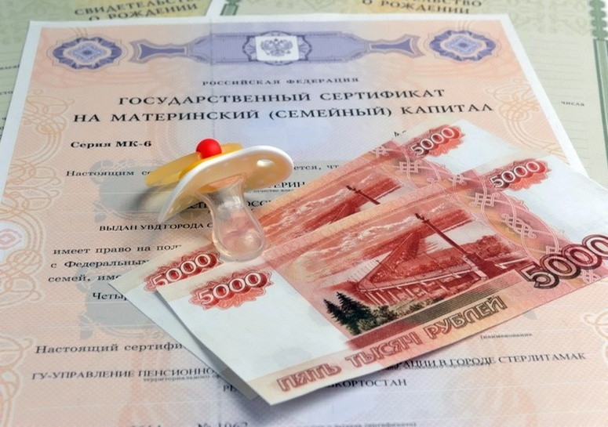
Клиентская служба (на правах отдела) в Муслюмовском районе осуществляет дополнительную денежную выплату в размере 5 тысяч рублей семьям с детьми до 3 лет, имеющим или имевшим право на материнский капитал.
Напомним, в связи с острой эпидемиологической обстановкой российским семьям, имеющим или имевшим право на материнский капитал, предоставляется дополнительная финансовая поддержка - ежемесячная выплата в размере 5 тыс. рублей, которая предоставляется на каждого ребенка в возрасте до трех лет с апреля по июнь текущего года.
Стоит отметить, что время рассмотрения заявлений зависит от многих факторов, в том числе от корректности его заполнения. По разным причинам не все принятые заявления проходят автоматическую обработку, поэтому требуется дополнительная проверка практически «вручную».
Самая распространенная ошибка - неверно указанные реквизиты банковского счета, либо указан счет отца, а не мамы (владелицы сертификата).
Также часто встречаются неверно указанные анкетные данные детей, матери, актовых записей из органов ЗАГС и т.д.
Значительная часть заявлений направлена от имени отцов, что допускается только в случае, если владельцем сертификата является именно отец. В большинстве случаев заявления от мужской половины поступают по причине отсутствия у мамы регистрации в Личном кабинете на сайте ПФР или на Едином портале государственных слуг.
Заявление на данную выплату можно подать до 1 октября текущего года через МФЦ или воспользовавшись электронными сервисами ПФР и Единого портала государственных услуг.
Важно! Заявление на выплату подается один раз, каждый месяц его подавать не нужно!
Берегите себя и своих близких!

